台湾毒猪肉还是进来了……

原创 有里儿有面 [有理儿有面](javascript:void(0);)

**有理儿有面**

微信号 youli-youmian

功能介绍 你说是不是

2021-06-08[原文](https://mp.weixin.qq.com/s?__biz=Mzg3MjEyMTYyNg==&mid=2247531784&idx=1&sn=a0055b66ccf89056aaea5ea3f5dfdede&chksm=cef6297df981a06b8c3965e5d5dc96f7d4c1a5d3bcaa68ac320efc963d249b98d3334e1f5deb&scene=27#wechat_redirect&cpage=35) 发表于

收录于合集





**全文共2789字，图片12张，预计阅读时间为7分钟。**

**文章首发于“有理儿有面”（youli-youmian），欢迎大家在朋友圈和微信群转发。**

**公众号及其他平台转载请在后台留言。**



▼

台湾脱口秀主持人曾博恩日前在节目中探讨莱猪（瘦肉精猪肉）议题时提到“莱猪进口到台湾后，官员不吃，小学生不吃，军警消荣民也不吃，这样一来的话，要卖给谁啊？”

曾博恩称，“我有个邪恶的想法，我们把进口莱猪做成肉松，然后卖给大陆，大家觉得怎么样？”

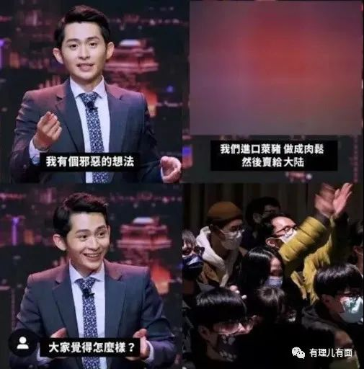

台下的观众不但没有反对，甚至还拍手欢呼，节目视频传播到网络上，不但没有人批判，甚至还有大量的台湾网民赞同。

这种恶毒的想法，引起大陆网民的极度反感并颇为担心。

实际上国家早已未雨绸缪，台蛙的邪恶想法根本无法实现。

早在1月27日，国台办即表示，大陆一向禁止在动物养殖过程中使用莱克多巴胺（瘦肉精），严禁进口含莱克多巴胺的肉类产品。同时因为台湾地区有高致病性禽流感等疫情，为防范疫情传入风险，大陆严禁台湾地区生产或经台湾地区转运的肉类产品输入。为防止有关肉类产品从台湾流入大陆市场，近期大陆有关部门已加大查验力度。已有海关从寄往大陆的邮包、从台湾入境大陆的旅客行李中查获一些肉及其制品、含肉食品、含肉调味品等，比如肉松、猪肉脯等，都已按相关规定处理，“大家不用担心，这些是进不到大陆的”。

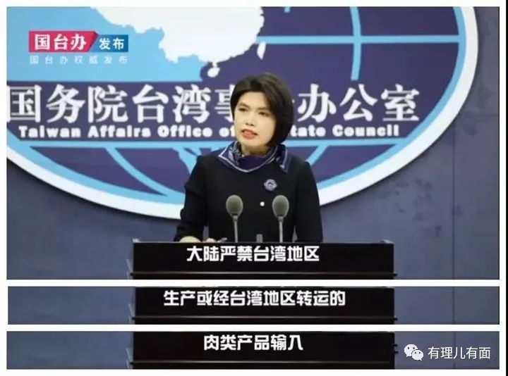

为保护人民的餐桌安全，中央政府是认真的。

蛙媒骂骂咧咧道：大陆“禁肉令”是政治动作，类似经济制裁，未来对台扩大制裁并非不可能，但会受到更多国际上的阻力。

搬出“国际”大棒出来骂娘，也无济于事，台湾农产品又受到一次打击。

骂归骂，毒猪肉也进不来，于是蛙省奸商又来了一手“明修栈道暗度陈仓”，哎不对，叫“明骂大陆暗输香港”。

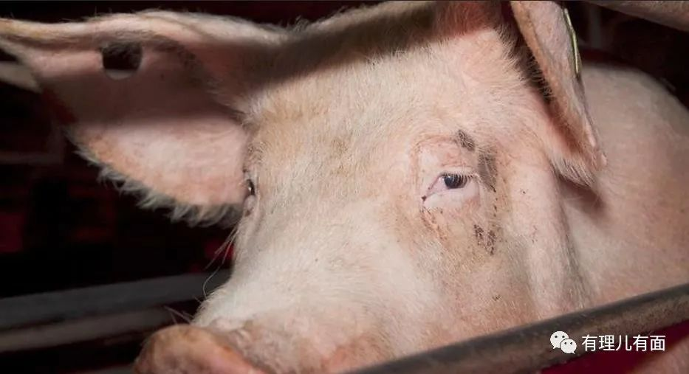

香港是台湾地区猪肉及加工制品最大的输入地，去年就有近2000吨台湾猪肉制品输港。今年1月起，台方批准用莱克多巴胺饲养的美国猪肉进口当地，敲响台湾肉制品的食安警号。

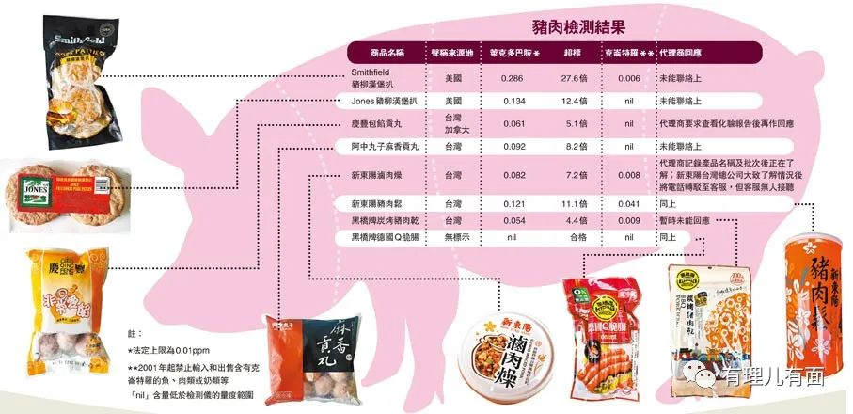

港媒文汇报近日购买6款台湾卖往香港的猪肉制品，包括贡丸、肉燥罐头、肉干、肉松等，当中不乏港人熟知的新东阳、黑桥牌等品牌，全部都是今年在台湾制造，另购买2款美国生产的猪肉汉堡扒，然后再将这8款产品委托一间符合资质化验所采用美国FDA（食品药品监管局）标准检测。

检测结果发现，除了1款未检到莱克多巴胺，其余7款全部超出香港安全标准，超标最多的产品是美国“Smithfield猪柳汉堡扒”，超标27.6倍；台湾产品的超标水平由4.4至11.1倍，最严重的是“新东阳猪肉松”。

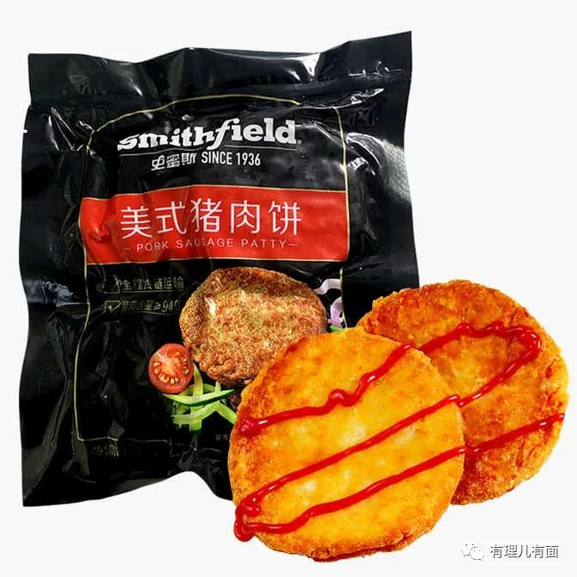

文汇报将这次化验报告交由北京师范大学－香港浸会大学联合国际学院研究助理梁浩文博士解读，他坦言对结果感到震惊，“超标十几倍已经很可怕，其中一个样本超标27.6倍更难想象。”

他解释，莱克多巴胺属有机化学物，会在人体内累积而产生健康风险，尤其对肝、肾、心脏及神经系统等的危害明显，“莱克多巴胺一旦接触人体器官的脂肪会发生反应，从而减少对器官的保护，或导致心律不齐、血压飙升等，同时也会影响儿童的脑部发育。如果长期食用含有瘦肉精的肉制品，不排除肝肾病变，甚至有致癌风险。”

除了莱克多巴胺超标，这次还发现4款猪肉制品含有禁药“克仑特罗”，其中3款是声称猪肉原产地为台湾的制品，另1款则是美国制品。

梁浩文解释，瘦肉精是一个统称，旗下的“克仑特罗”是第一代瘦肉精，早在上世纪90年代，香港就发生多宗克仑特罗中毒事件，之后香港禁止输入和出售含有“克仑特罗”的鱼、肉类或奶类等。若台湾猪肉制品同时含有莱克多巴胺和克仑特罗，极大可能是有关制造商采用进口美国的猪肉，然后加工再出口到香港。

许多台蛙去年在网上为瘦肉精辩护的时候还说，莱猪都会标明，如果我不买就不会吃到瘦肉精。事实上，猪肉是许多食品的加工原料，即使你没有买瘦肉精猪肉，还是会通过各种各样途径流入到普通人的餐桌，并在身体里积累起来，直到病变。

从香港的台湾食品，都能测出严重的瘦肉精超标，可见台湾本岛上的毒素积累有多严重了。

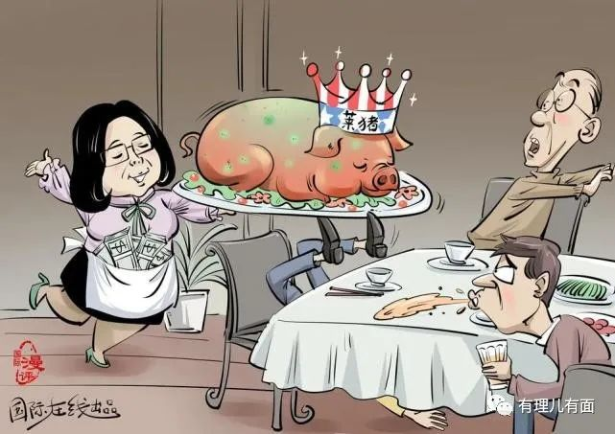

按照以往惯例，蛙省民进党的阴谋被揭穿了，自然是死不认账。

蛙陆委会6月5日就出来否认，称文汇报是不实报道，目的是重创蛙优质产品形象，并支持毒猪肉品牌采取法律行动以捍卫商誉。

同时蛙省农委会也跳出来，称已采检相同批号的产品送验，包括贡丸、猪肉酥、猪肉干、卤肉燥、德国香肠等制品，结果均是未检出，完全符合标准。指责文汇报以欠缺公信力的检验结果抹黑台湾猪肉产品。

最后蛙省各部门齐声指着文汇是兔子喉舌，释放不实讯息，诋毁蛙方的纪录罄竹难书，呼吁蛙民认清其险恶居心，共同给予严正谴责。

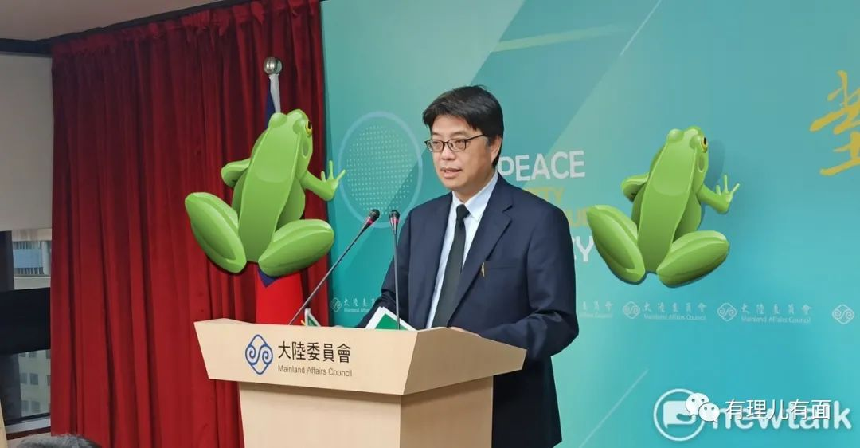

对于蛙省各部门的拼命甩锅，香港文汇报6月6日即公开购买有关产品样本的收据，及化验所报告的部分内容，证明都是在正规商场买的正规产品。

问题来了，文汇报6月3日报道的时候，只公布了购买品牌，也没说是买的哪批次产品，你蛙竟然就能一天之内找到同批号的产品，并且第二天出检测结果并上新闻，说自己没问题。

这么明显，好吧，我确实相信你们的假新闻制造机制，“高效”！

接着文汇报公布委托的化验所具备ISO17025:2005（测试及校正实验所能力的通用规定）国际认证，有能力进行测试及校正。有关化验所的检测方法，则为USDACLG-AGON1，即美国农业部食品安全检验局（FSIS）实验室指南中订定的检测方法，以测试肉类中残留的β肾上腺素受体兴奋剂（Beta-adrenergic agonists），包括“莱克多巴胺”及“克仑特罗”这两款瘦肉精。

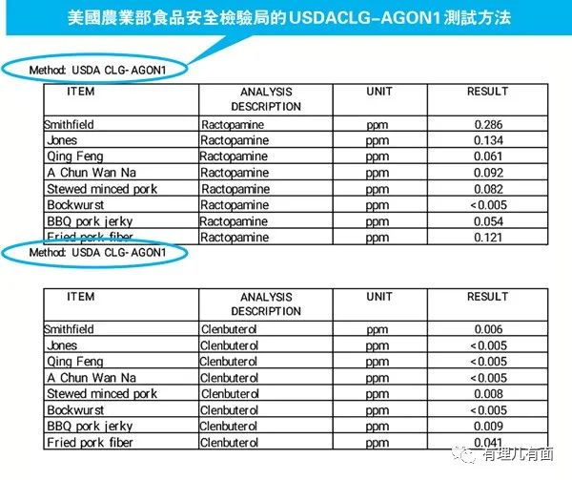

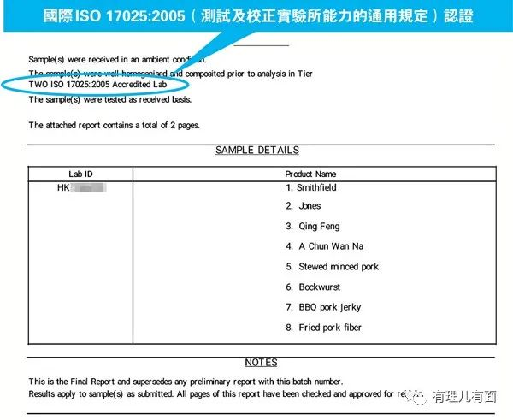

出具结果的化验所获香港特区政府及国际认可，使用的又是美国农业部的检测方法，绝非蛙方声称所谓“不符合具公信力的商品检验标准程序”。

要打脸台蛙怎么打，告诉它们，这是用美国方法验出来的，是坚持怀疑美国标准还是赶紧下跪，自己选。

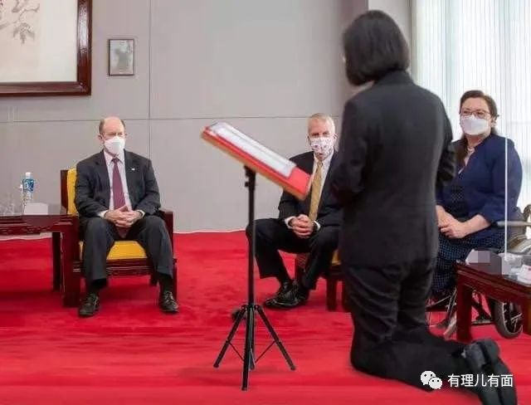

（菜菜子参拜美国议员PS图）

当年大陆人民生活水平和台湾还有较大差距的时候，台湾食品曾经被一些人追捧过。甚至当年许多代购都以台湾食品的安全性作为卖点宣传。

十几年过去了，大陆在崛起，人民生活水平有了较大提高，特别是在食品安全方面。在台湾合法出售的瘦肉精毒猪肉，大陆20年前就已经立法禁止，甚至有罪犯被判死缓、无期。现在只要发现瘦肉精问题肉，零售商批发商供应商，一条龙全部移送公安机关。

而台湾省在民进党台毒政府的带领下，应对旱灾靠烧香祈雨、应对停电靠用爱发电、应对新冠靠校正回归，躲过天灾人祸，回到家吃口肉都是毒猪肉。

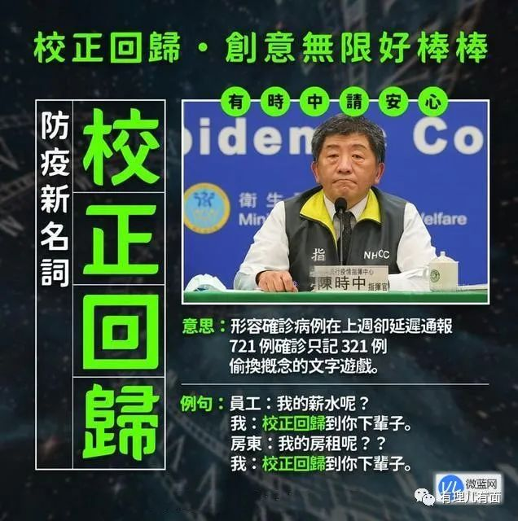

如开头台湾主持所说，把毒猪肉做成肉松卖给大陆？他们这么想，也确实这么做了，但是大陆执法部门严格堵塞漏洞，毒猪肉进不来。

于是就只能把生产出来的毒猪肉卖给香港。毕竟，香港还有“黄色经济圈”，有不少曱甴“手足”愿意在人拳皿煮的大旗之下，吃下这口毒猪肉。

如果只是曱甴吃毒猪肉那就算了，但是许多香港糕点、小吃是含有猪油成分的，只要流进来了，普通香港市民即使不买台湾肉类，也很难全方位避开瘦肉精。

香港文汇报只是一家报纸，保护老百姓餐桌的事，不该由媒体来做。希望香港食品卫生部门，负起该有的责任，把台“毒”、美“毒”关在门外。

香港食品安全，不该沦为木桶理论里的那块短板。

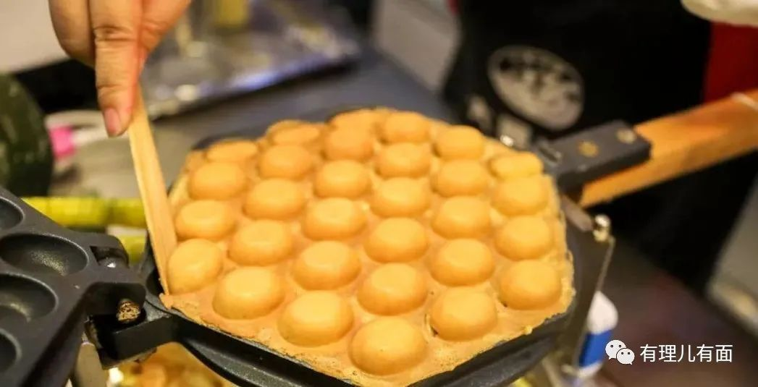

**图片来自网络**





**关注公众号：**

**有理儿有面**

**理   性｜   揭   秘｜   探   讨**







有里儿有面

**微信扫一扫赞赏作者** **赞赏**

已喜欢，对作者说句悄悄话

取消

**发送给作者**

**发送**

最多40字，当前共字

 人赞赏

上一页 1/3 下一页

长按二维码向我转账

受苹果公司新规定影响，微信 iOS 版的赞赏功能被关闭，可通过二维码转账支持公众号。

### 精选留言

用户设置不下载评论